2152118 史君宝 操作系统 E03订正

1.

（1）原题：

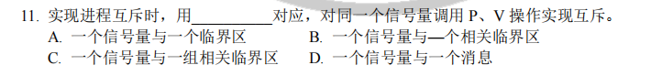

（2）解答：





（3）思考：

不太能理解这里面的区别。

剩下的就没有比较大的问题。本章主要讲的是信号量机制，其能够实现进程通信，有助于进程同步和进程互斥。比较麻烦的一点是，信号量程序的编写，虽然课件上给了一些例子，但是还是不太能熟练地掌握。